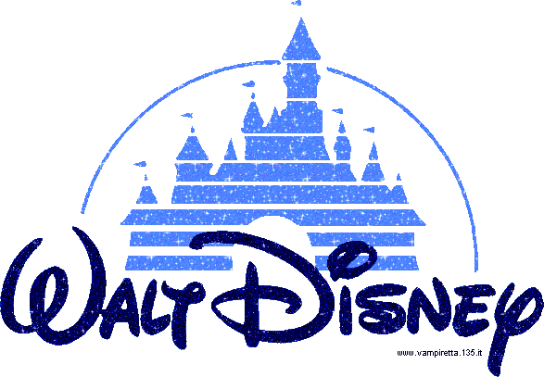

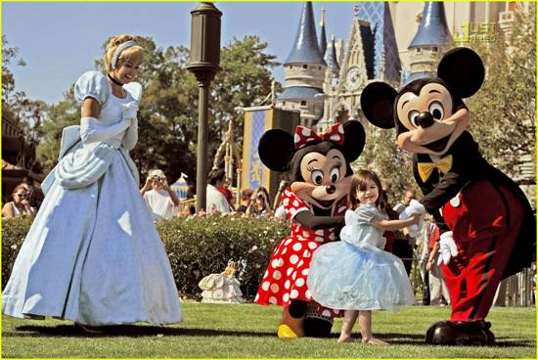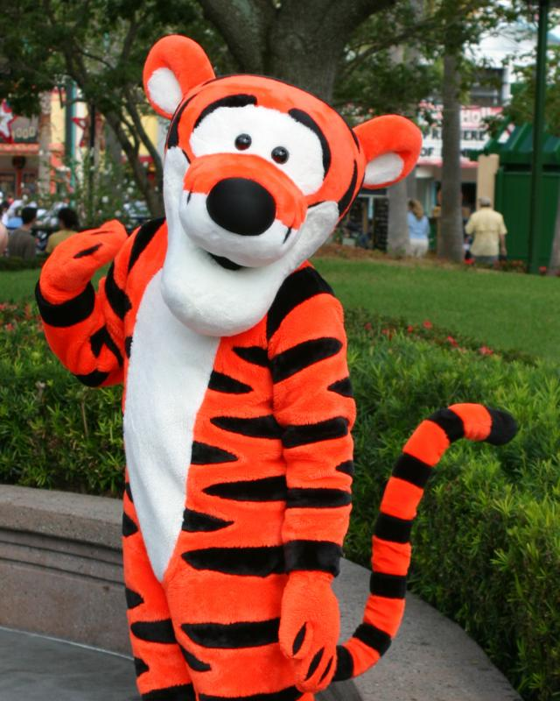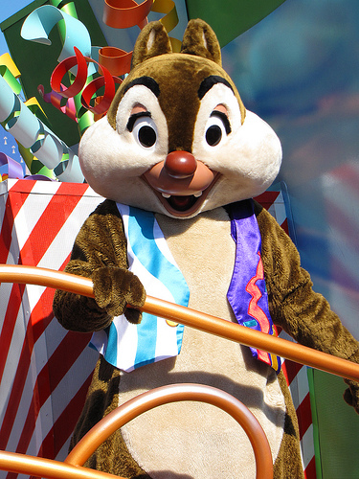
Что такое Диснейленд в реальности? Диснейленд - воплощение мечты самого великого западного мультипликатора, который постарался создать парк развлечения для детей, подростков и даже взрослых людей. Идея родилась у Уолта Диснея, когда он с дочерьми отдыхал в Парке Гриффита (Griffith Park), расположенном в горах Санта-Моники, также в окрестностях Лос-Анджелеса. Фантазия художника и энтузиазм всех создателей парка переродились в волшебном мире мультфильмов и сказок, где обитают Микки Маус и Утенок Дак. Где на каждом шагу сбываются мечты и совершаются чудеса.
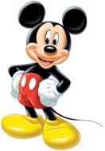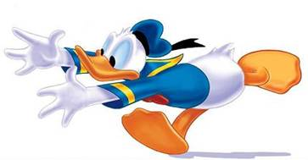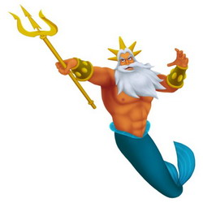
Так, на одном из аттракционов можно совершить двадцатиминутное путешествие на старинном паровозе через все природные зоны США, словно пересечь страну по трансконтинентальной железной дороге от Атлантического до Тихого океана.
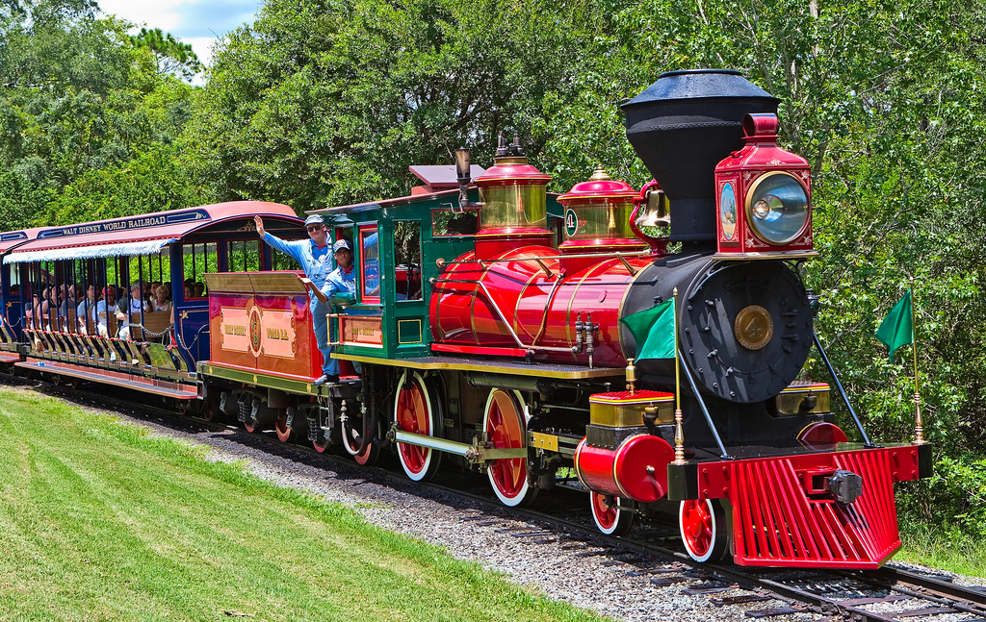
Весь Диснейленд разделён на 5 "основных зон". 4 парка - тематические, с огромным множеством аттракционов, ну и конечно же Main Street U.S.A. - входная аллея в парк. Итак, войдя в Диснейленд, Вы оказываетесь на "Главной Улице США", которая служит входной аллеей с различными указателями духа того времени, атмосферы американского городка начала XX века.
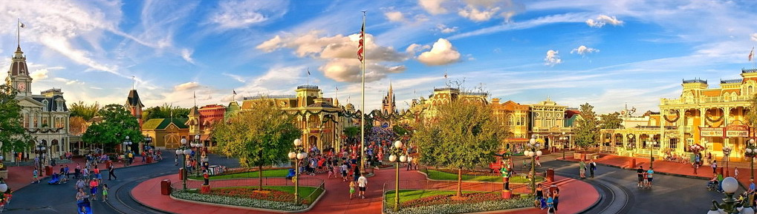
Fantasyland (страна чудес) - городок по мотивам детских сказок. Здесь можно перекусить в харчевне Золушки, понаблюдать за представлением из жизни Пиноккио. Тут обитает волшебник Мерлин - он находится в поиске ребенка, который обладает магической силой, чтобы вытянуть из скалы меч короля Артура. Вам также предстоит столкнуться со Снегурочкой, Думбо, Питером Паном.
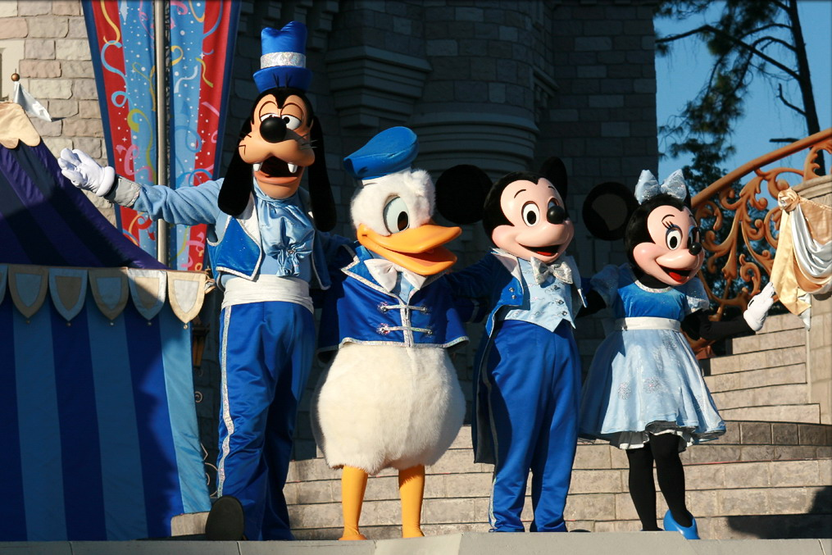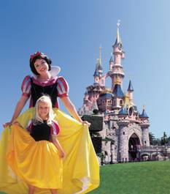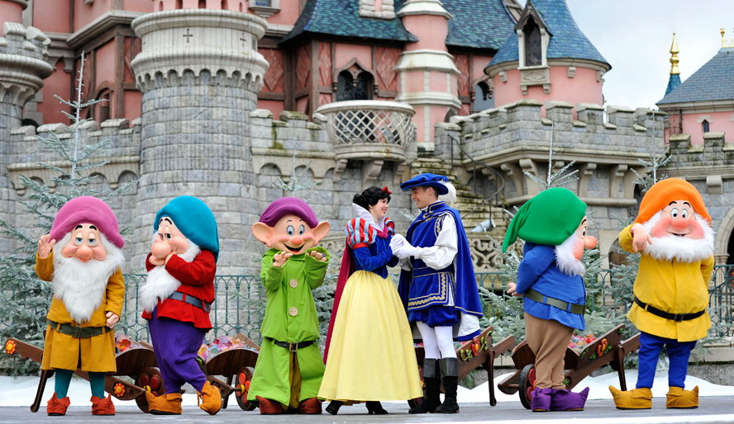
Diskoveryland - мир открытий. Вы сможете попутешествовать во времени и в пространстве, отправится на завоевание звезд за пределами воображения Жюля Верна.
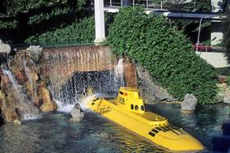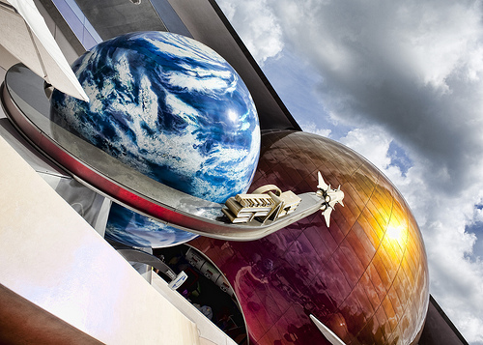
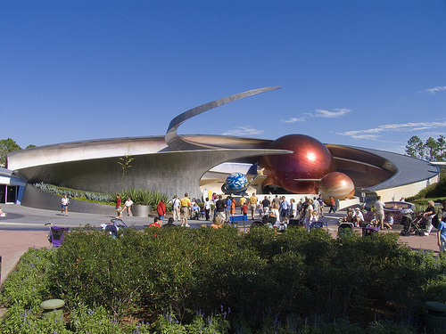

Название парка Эпкот отражает его концепцию: экспериментальный прототип общества будущего. Парк состоит из 2 частей: Future World (Мир Будущего) - это парк новейших научных идей и технологий, преподнесенных в доступной развлекательной форме.
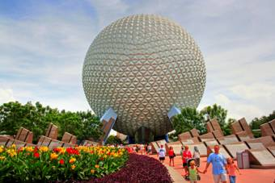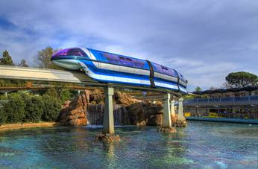
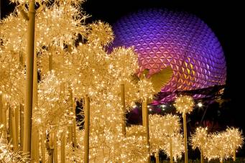
World Showcase (Мир в миниатюре) раскинулся на берегах живописного озера. Это любопытная экспозиция, посвященная культурному наследию Мексики, Китая, Германии, Италии, Японии, Франции, Марокко, Норвегии, Великобритании, Канады и США.
Discovery Island (Остров Открытий) - главная, прежде известная как Safari Village, расположена в самом центре. Здесь на свободе обитают экзотические животные из разных уголков мира: кенгуру, фламинго, западно-африканские венценос-ные журавли, аисты, ара, пятнистые олени, дикобразы, лемуры, галарагосские черепахи. Здесь же находится знаменитое Древо Жизни (The Tree of Life).
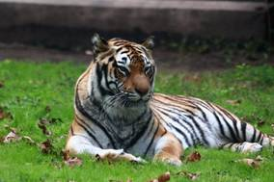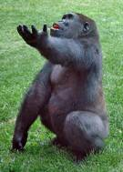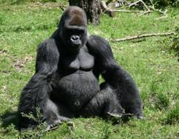

Сафари в Королевстве зверей воссоздает неповторимую атмосферу заповедника дикой природы Африки. Это настоящий мир сафари! Можно увидеть разгуливающих жирафов, носорогов, гиппопотамов и даже львов! В этой части парка можно углубиться в лес в поисках горилл.
Аттракцион "Expedition Everest" Паровоз доставит всех желающих к базовому лагерю на горе, пройдя сквозь "запретную гору", охраняемую легендарным йети !
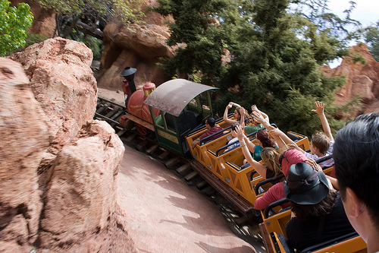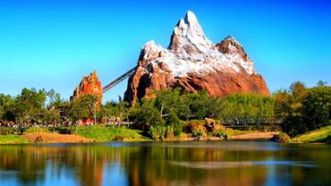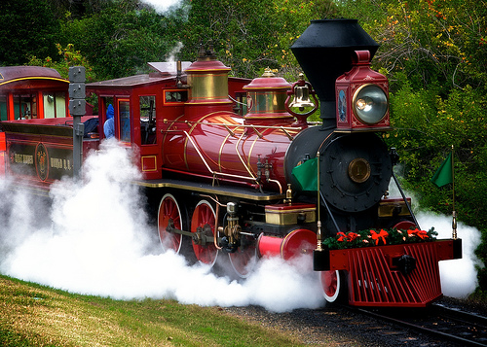
DinoLand U.S.A. - здесь у Вас есть уникальный шанс перенестись в далекое прошлое планеты, встретиться с динозаврами и драконами, окунуться в "Первобытный Водоворот" на машине времени, полетать на волшебном динозавре (аттракцион TriceraTop Spin) и совершить еще много интересных вещей.
Camp Minnie-Mickey - тут можно встретить любимых героев диснеевских мультфильмов - Микки, Минни, Гуффи и других. А ожившие персонажи мультфильма "Король-Лев" пригласят всех на яркое музыкальное представление "Festival of the Lion King". Ребятишкам очень нравится и шоу с животными "Pocahontas and Her Forest Friends".

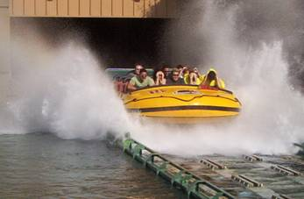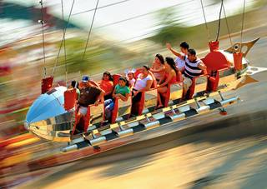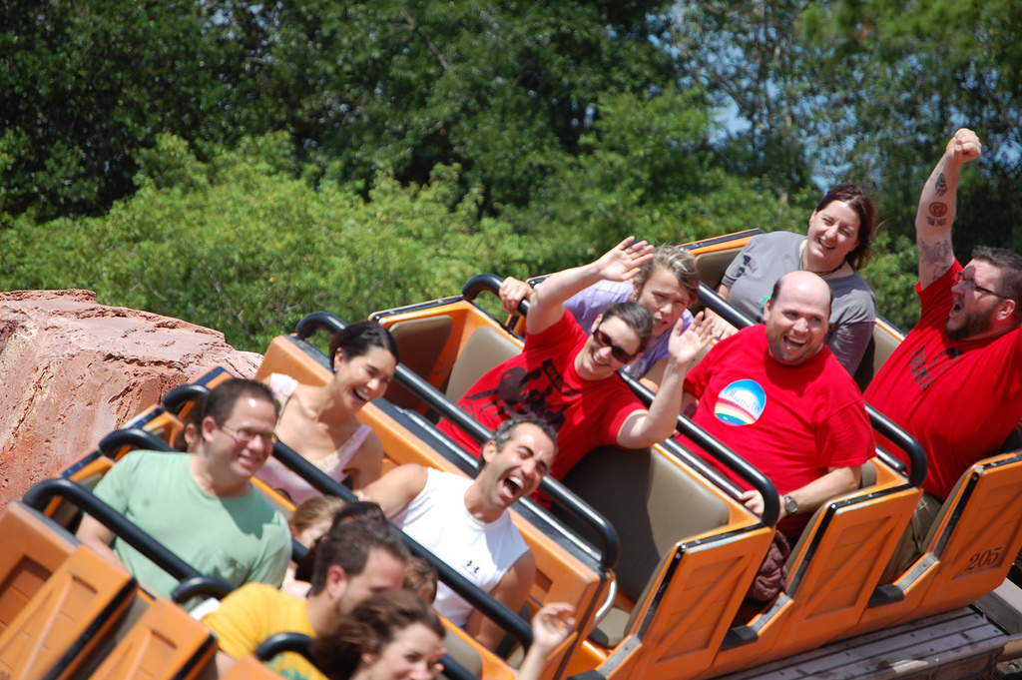
Создатели аттракционов в Диснейленде неустанно трудятся, выдумывая всё новые способы пощекотать нервы публике. Причем неподготовленный взрослый, похоже, пугается таких приключений больше, чем открытый к новым впечатлениям ребенок.

Space Mountain

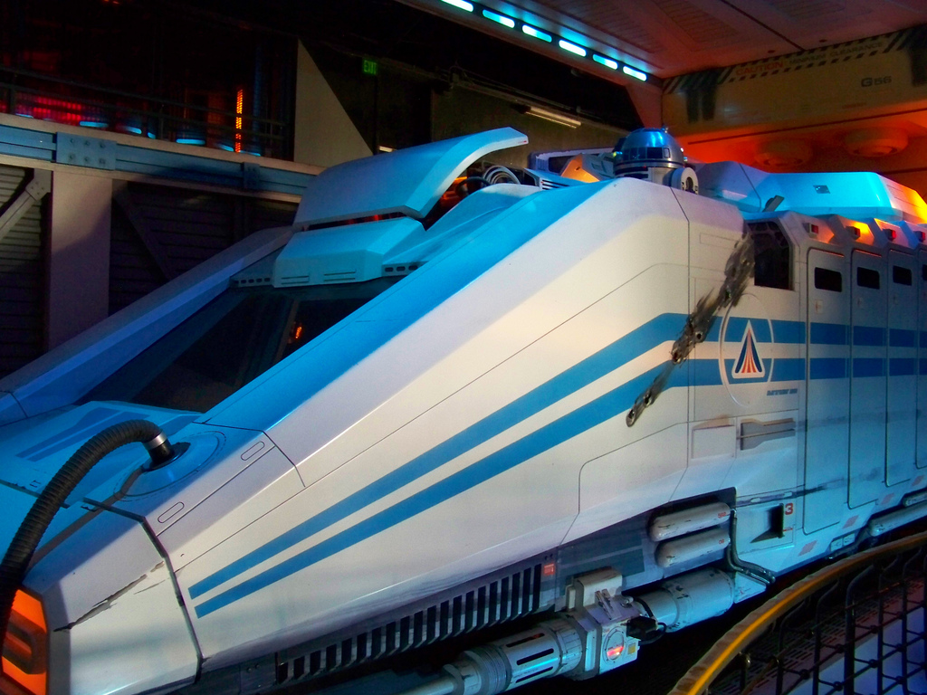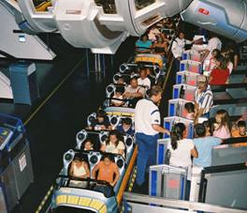
Оказавшись в тележке, несущейся во мраке к звездам, мало кто может удержаться от крика. Темнота вокруг столь густая, что невозможно увидеть даже человека, сидящего в полуметре впереди. Создается впечатление, что ты сидишь в ракете, летящей сквозь метеориты и астероиды.

Primeval Whirl (Animal Kingdom, Флорида)

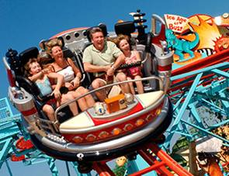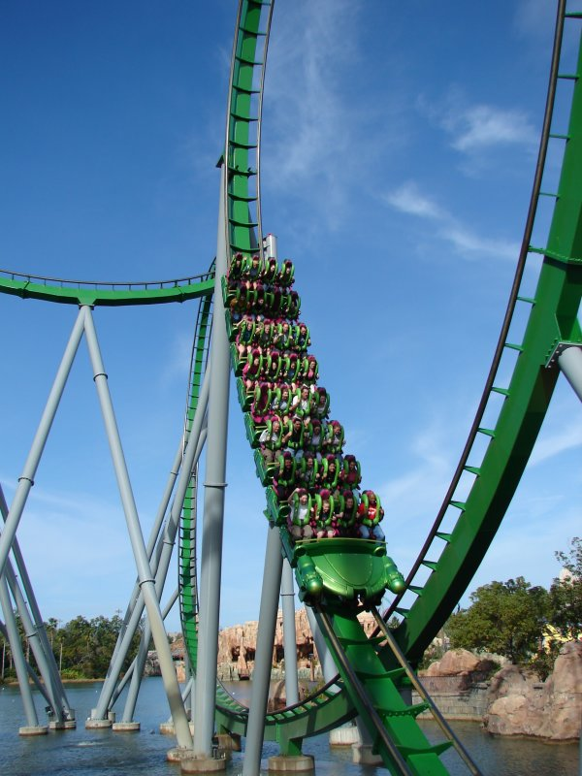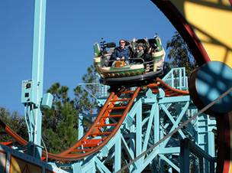
Людям со слабым желудкам или имевшим в прошлом травмы шеи советуют воздержаться от путешествия, поскольку тележка развивает скорость до 46,7 км в час, а перегрузка достигает 2,5 ускорений свободного падения. В дополнение к крутым спускам и поворотам, четырехместные кабинки периодически движутся по спиральной траектории, а заодно и вращаются вокруг собственной оси, так что невозможно предсказать, куда сидящих дернет в следующий момент времени.

Star Tours (Disney's Hollywood Studios, Флорида)

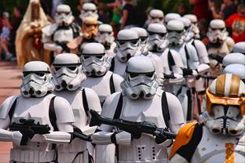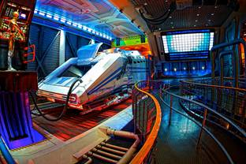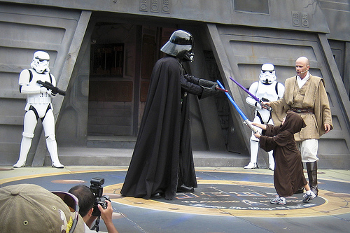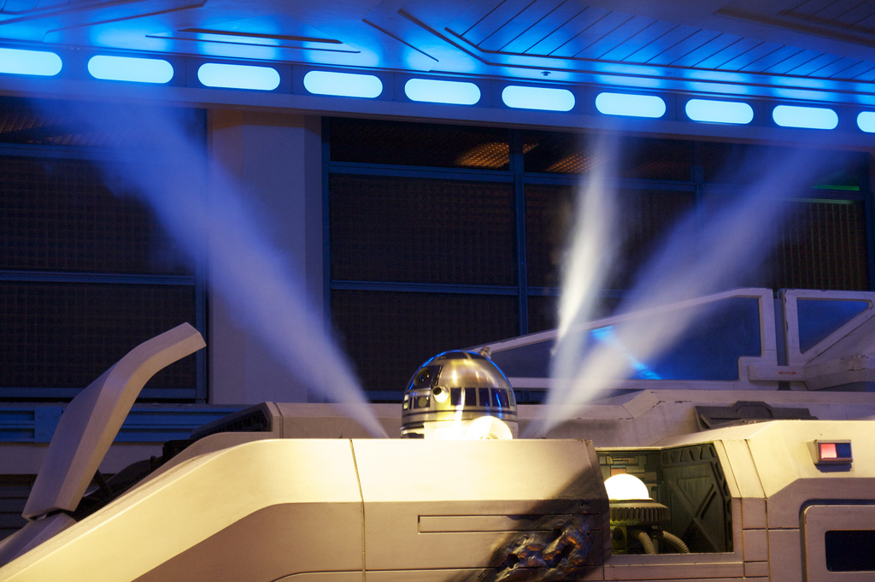
Побывать на этом аттракционе, созданным самим Джорджем Лукасом, абсолютно необходимо всем фанатам «Звездных войн». Поначалу внутренняя обстановка с почти голыми стенами не произведет особого впечатления. Но это исключительно до момента начала действия. Движение тележек, имеющих четыре степени свободы, сопровождается трехмерным изображением, иллюстрирующим космическое сражение, так что создается полное ощущение погружения в фильм.

Rock ‘n' Roller Coaster (Disney's Hollywood Studios, Флорида)
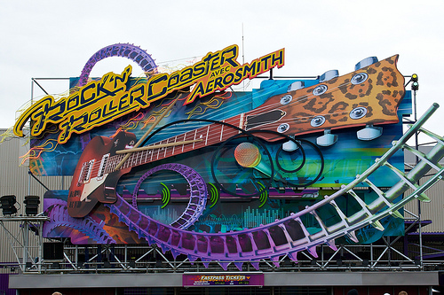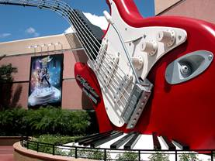
Сюжетная линия поездки несложная: солист группы «Аэросмит», Стив Тейлер, приглашает желающих на концерт и предлагает свой лимузин, чтобы быстро доехать. Путешествие под музыку «Аэросмит», в результате которого ездоки преодолевают две мертвые петли и один штопор, длится всего минуту. В процессе лимузин успевает разогнаться до сотни километров за 2,8 секунды, а его пассажиры - испытать перегрузку, достигающую пяти ускорений свободного падения.

Astro Orbiter (Magic Kingdom, Флорида)

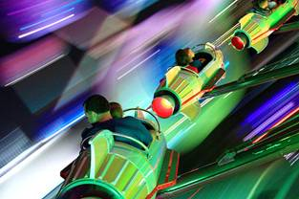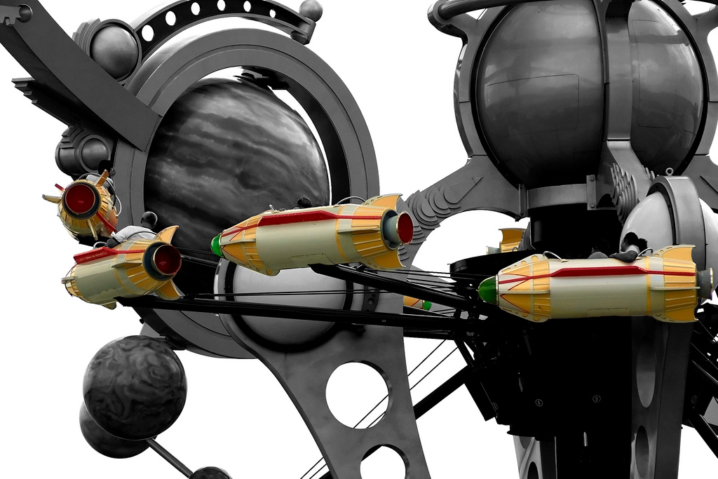
За полторы минуты двухместная ракета с пассажирами успевает облететь несколько планет. Аттракцион расположен не в павильоне, а на открытом воздухе, так что его не рекомендуют посещать тем, кто боится высоты.
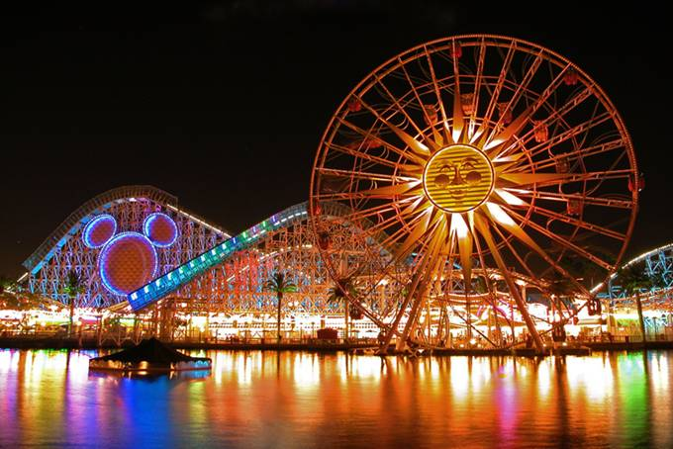
По всему миру существует несколько Диснейлендов - под Парижем, Токио и Барселоне, в Гонконге . Но "отцом" Диснейлендов, кличут парк в Калифорнии, а самым посещаемым парком развлечений в мире является Disney's Magic Kingdom в Орландо (штат Флорида) - его в 2009 году посетило более 21 миллионов человек. Диснейленд в Орландо готов предложить Вам детский круиз на корабле: DISNEY CRUISE LINE.
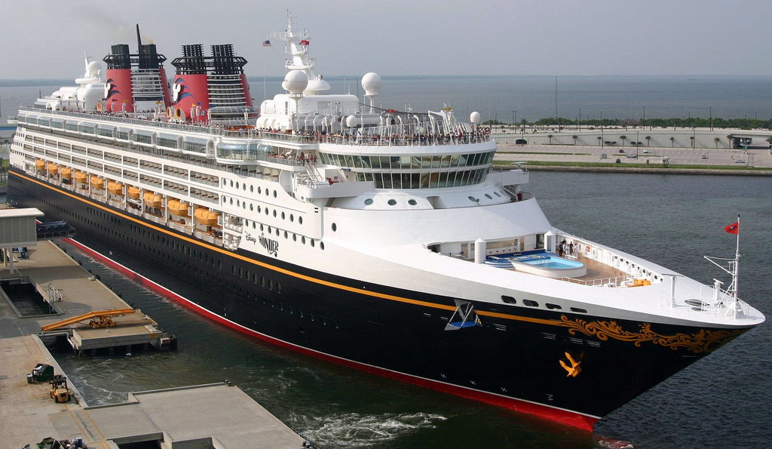

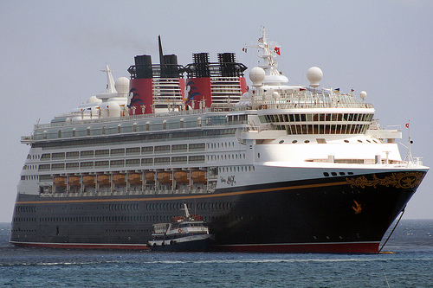
Желаем Вам хороших впечатлений !

Менеджер: Плотников Виталий
vitaliy@travelpro.com.ua
моб. 050-949-83-85 ICQ 231 700 386

